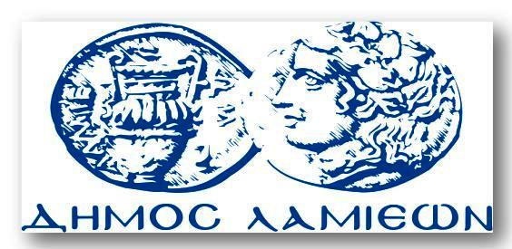  ΠΡΟΣ: ΜΜΕ | ΔΗΜΟΣ ΛΑΜΙΕΩΝ  Γραφείου Τύπου  & Επικοινωνίας  Λαμία, 24/5/2016

Εκδήλωση για την επέτειο της Μάχης της Ταράτσας
Ο Δήμος Λαμιέων και ο Σύνδεσμος Εφέδρων Αξιωματικών Νομού Φθιώτιδας διοργανώνουν εκδήλωση μνήμης για την Μάχη της Ταράτσας (Καμηλόβρυσης), που διαδραματίστηκε στις 7 Μαΐου 1897, στον Ιερό Ναό Αγίας Παρασκευής (Ταράτσα Λαμίας). Η εκδήλωση θα πραγματοποιηθεί την Κυριακή 29 Μαΐου 2016 και ώρα 10:00 π.μ.
Πρόγραμμα Εορτασμού
07.00 : Θεία Λειτουργία
09.55 : Πέρας προσέλευσης επισήμων
10.00 : Επιμνημόσυνη δέηση
Μετά την επιμνημόσυνη δέηση ο Δήμαρχος Λαμιέων Νικόλαος Σταυρογιάννης θα απευθύνει χαιρετισμό, ενώ το μέλος του Διοικητικού Συμβουλίου του Συνδέσμου Εφέδρων Αξιωματικών Νομού Φθιώτιδας Απόστολος Παπακωνσταντίνου θα εκφωνήσει τον Πανηγυρικό της ημέρας.
Ακολούθως, θα πραγματοποιηθεί κατάθεση στεφάνων στο Μνημείο της Μάχης της Ταράτσας από τους κκ.:
- Περιφερειάρχη Στερεάς Ελλάδας,
- Ανώτερο Διοικητή Φρουράς,
- Δήμαρχο Λαμιέων,
- Γενικό Αστυνομικό Διευθυντή Περιφέρειας Στερεάς Ελλάδας,
- Περιφερειακό Διοικητή Πυροσβεστικών Υπηρεσιών Στερεάς Ελλάδας,
- Πρόεδρο Συνδέσμου Εφέδρων Αξιωματικών Νομού Φθιώτιδας,
- Εκπρόσωπο του Ελληνο-Ιταλικού Συνδέσμου Φιλίας «Umbria–Grecia Alarico Silvestri»,
- Πρόεδρο του Συλλόγου Ευζώνων Προεδρικής Φρουράς (Σ.Ε.Π.Φ.),
- Εκπρόσωπο της Ένωσης Απόστρατων Αξιωματικών Στρατού- Παραρτήματος Φθιώτιδας,
- Πρόεδρο Τ.Κ. Αγίας Μαρίνας Στυλίδας.
Μετά την κατάθεση στεφάνων θα τηρηθεί ενός λεπτού σιγή καθώς και η ανάκρουση του Εθνικού Ύμνου που θα σημάνει και τη λήξη της εορταστικής εκδήλωσης.
Από το Γραφείο Τύπου

